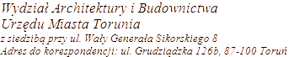

HASŁO KLASYFIKACYJNE Z RZECZOWEGO WYKAZU AKT:
ZEZWOLENIE NA REALIZACJĘ INWESTYCJI DROGOWEJ
SYMBOL KLASYFIKACYJNY Z RZECZOWEGO WYKAZU AKT: 6730.15

1 | 12.01.2024 | 3/2023 11.09.2023 | Prezydent Miasta Torunia  ul. Wały gen. Sikorskiego 8- Toruń | Budowa ul. Jaskółczej w Toruniu na działkach oznaczonych nr: 39/28, 39/31 ( z podziału działki 39/29), 44/2, z obrębu 25 oraz 172, 81/1, 173, 10/2 ( z podziału działki 10), 174, 8/2 ( z podziału działki 8), 9/2 ( z podziału działki 9) 11/2, 12/13, 12/16, 164 z obr. 31.

